Nama : F.X. Airell Valerio Satrio Wibowo

Kode Peserta : JVSB001ONL013

# Sesi 12 – Requirements 1

## Langkah – 1 : Membangun Framework

Company Name : PT Melodi Indah  
Tujuan : Database Informasi Pemusik yang rekaman di perusahaan.

Tabel Musisi:

* ID Musisi
* Nama
* SSN (NIK atau Social Security Number)
* Alamat
* Nomor Telepon

* Beberapa punya alamat yang sama  
** Beberapa tidak mencantumkan alamat

Tabel Instrumen:

* ID Instrumen
* Nama Instrumen (Gitar, Flute, dll)
* Kunci Musik (C, B#, dll)

Tabel Album:

* ID Album
* Judul Album
* Tanggal Copyright
* Format (CD, DA, DS)
* Produser

Tabel Lagu:

* ID Lagu
* Judul Lagu
* Album

* Musisi mungkin memainkan beberapa instrumen  
** Instrumen mungkin dimainkan beberapa musisi  
*** Album mempunyai banyak lagu (lebih dari 1 lagu cukup)  
**** Tidak ada lagu yang ada di banyak album (lagu hanya tampil tempat di 1 album)  
***** Setiap lagu ditampilkan oleh satu atau lebih musisi  
****** Setiap musisi bisa menampilkan lebih dari satu lagu  
******* Setiap album mempunyai musisi sebagai produsernya  
******** Seorang musisi mungkin memproduksi lebih dari satu album

## Langkah – 2 : Membangun Skema Tabel dan Database

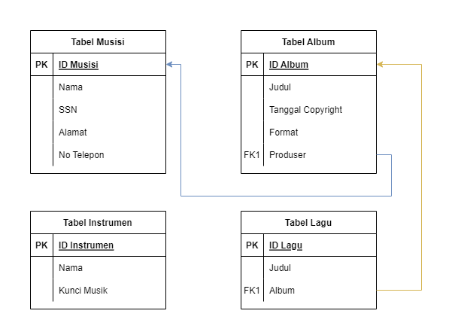

Gambar 1. Skema Database Requirements 1

## Langkah – 3 : Membuat Tabel

1. Membuat Tabel Musisi

DROP TABLE IF EXISTS `tabel_musisi`;

CREATE TABLE `tabel_musisi` (

`ID_Musisi` int(11) NOT NULL AUTO_INCREMENT,

`Nama` varchar(50) NOT NULL,

`NIK` int(20) NOT NULL,

`Alamat` text NOT NULL,

`No_Telepon` int(15) NOT NULL,

PRIMARY KEY (`ID_Musisi`)

) ENGINE=InnoDB DEFAULT CHARSET=utf8mb4;

INSERT INTO tabel_musisi (ID_Musisi, Nama, NIK, Alamat, No_Telepon) VALUES

('001', 'Olivia Hye', '12345', 'Eden', '6212345'),

('002', 'Chuu', '12346', 'Eden', '6212346'),

('003', 'Gowon', '12347', 'Eden', '6212347'),

('004', 'Yves', '12348', 'Eden', '6212348'),

('005', 'Choerry', '12349', '', '6212349'),

('006', 'Jinsoul', '12340', '', '6212340'),

('007', 'Kim Lip', '12341', '', '6212341'),

('008', 'Vivi', '12342', 'Korea', '6212342'),

('009', 'Yeojin', '12343', 'Korea', '6212343'),

('010', 'Haseul', '12344', 'Korea', '6212344'),

('011', 'Hyunjin', '123455', 'Korea', '62123455'),

('012', 'Heejin', '123456', 'Korea', '62123456');

1. Membuat Tabel Instrument

DROP TABLE IF EXISTS `tabel_instrument`;

CREATE TABLE `tabel_instrument` (

`ID_Instrument` int(11) NOT NULL AUTO_INCREMENT,

`Nama` varchar(20) NOT NULL,

`Kunci` char(5) NOT NULL,

PRIMARY KEY (`ID_Instrument`)

) ENGINE=InnoDB DEFAULT CHARSET=utf8mb4;

INSERT INTO tabel_instrument (ID_Instrument, Nama, Kunci) VALUES

('001', 'Guitar', 'A'), ('002', 'Guitar', 'C'),

('003', 'Bass', 'D'), ('004', 'Bass', 'F'),

('005', 'Piano', 'A'), ('006', 'Piano', 'B'),

('007', 'Piano', 'C'), ('008', 'Piano', 'D'),

('009', 'Piano', 'E'), ('010', 'Piano', 'F'),

('011', 'Piano', 'G'),

('012', 'Digital Sound', ''),

('013', 'Drum', ''),

('014', 'Saxophone', 'D'),

('015', 'Flute', 'E');

1. Membuat Tabel Album

DROP TABLE IF EXISTS `tabel_album`;

CREATE TABLE `tabel_album` (

`ID_Album` int(11) NOT NULL AUTO_INCREMENT,

`Judul` varchar(50) NOT NULL,

`Tanggal_Copyright` date NOT NULL,

`Format` enum('CD','DA','DS') NOT NULL,

`Produser` int(11) NOT NULL,

PRIMARY KEY (`ID_Album`),

KEY `Produser` (`Produser`),

CONSTRAINT `tabel_album_ibfk_2` FOREIGN KEY (`Produser`) REFERENCES `tabel_musisi` (`ID_Musisi`) ON DELETE NO ACTION ON UPDATE CASCADE

) ENGINE=InnoDB DEFAULT CHARSET=utf8mb4;

INSERT INTO tabel_album (ID_Album, Judul, Tanggal_Copyright, Format, Produser) VALUES

('1', 'Love&Live', '2017-03-13', 'CD', '12'),

('2', 'Girl Front', '2017-03-13', 'CD', '7'),

('3', 'Love4Eva', '2017-09-21', 'CD', '4'),

('4', '+ +', '2018-08-20', 'CD', '1'),

('5', 'x x', '2019-02-19', 'CD', '2'),

('6', '#', '2020-02-05', 'CD', '3'),

('7', '12.00', '2020-10-19', 'CD', '4'),

('8', '&', '2021-06-28', 'CD', '5'),

('9', 'Flip That', '2022-06-20', 'CD', '6');

1. Membuat Tabel Lagu

DROP TABLE IF EXISTS `tabel_lagu`;

CREATE TABLE `tabel_lagu` (

`ID_Lagu` int(11) NOT NULL AUTO_INCREMENT,

`Judul` varchar(50) NOT NULL,

`Album` int(11) NOT NULL,

PRIMARY KEY (`ID_Lagu`),

KEY `Album` (`Album`),

CONSTRAINT `tabel_lagu_ibfk_4` FOREIGN KEY (`Album`) REFERENCES `tabel_album` (`ID_Album`) ON DELETE NO ACTION

) ENGINE=InnoDB DEFAULT CHARSET=utf8mb4;

INSERT INTO tabel_lagu (ID_Lagu, Judul, Album) VALUES

('1', 'Love&Live', '1'), ('2', 'Sonatine', '1'),

('3', 'Girl Front', '2'), ('4', 'Sweet Crazy Love', '2'),

('5', 'Love4Eva', '3'),

('6', 'Favourite', '4'), ('7', 'Hi High', '4'),

('8', 'Butterfly', '5'), ('9', 'Satelite', '5'),

('10', 'So What', '6'),

('11', 'Why Not', '7'),

('12', 'Paint The Town', '8'),

('13', 'Flip That', '9');

1. Membuat Tabel Hubungan Musisi dan Instrumen

DROP TABLE IF EXISTS `tabelc_musinst`;

CREATE TABLE `tabelc_musinst` (

`ID_Musisi` int(11) NOT NULL,

`ID_Instrument` int(11) NOT NULL,

KEY `ID_Musisi` (`ID_Musisi`),

KEY `ID_Instrument` (`ID_Instrument`),

CONSTRAINT `tabelc_musinst_ibfk_1` FOREIGN KEY (`ID_Musisi`) REFERENCES `tabel_musisi` (`ID_Musisi`) ON DELETE NO ACTION,

CONSTRAINT `tabelc_musinst_ibfk_2` FOREIGN KEY (`ID_Instrument`) REFERENCES `tabel_instrument` (`ID_Instrument`) ON DELETE NO ACTION

) ENGINE=InnoDB DEFAULT CHARSET=utf8mb4;

INSERT INTO tabelc_musinst (ID_Musisi, ID_Instrument) VALUES

('1', '1'), ('1', '2'),

('4', '5'), ('4', '6'), ('4', '7'), ('4', '8'),

('4', '9'), ('4', '10'), ('4', '11'), ('4', '5'),

('5', '2'), ('5', '7'), ('5', '12'), ('12', '14');

1. Membuat Tabel Hubungan Musisi dan Lagu

DROP TABLE IF EXISTS `tabelc_lagumus`;

CREATE TABLE `tabelc_lagumus` (

`ID_Lagu` int(11) NOT NULL,

`ID_Musisi` int(11) NOT NULL,

KEY `ID_Lagu` (`ID_Lagu`),

KEY `ID_Musisi` (`ID_Musisi`),

CONSTRAINT `tabelc_lagumus_ibfk_4` FOREIGN KEY (`ID_Lagu`) REFERENCES `tabel_lagu` (`ID_Lagu`) ON DELETE NO ACTION ON UPDATE CASCADE,

CONSTRAINT `tabelc_lagumus_ibfk_5` FOREIGN KEY (`ID_Musisi`) REFERENCES `tabel_musisi` (`ID_Musisi`) ON DELETE NO ACTION ON UPDATE CASCADE

) ENGINE=InnoDB DEFAULT CHARSET=utf8mb4;

INSERT INTO `tabelc_lagumus` (`ID_Lagu`, `ID_Musisi`) VALUES

('1', '12'), ('1', '11'), ('1', '10'), ('1', '8'),

('2', '12'), ('2', '11'), ('2', '10'), ('2', '8'),

('3', '7'), ('3', '6'), ('3', '5'),

('4', '7'), ('4', '6'), ('4', '5'),

('5', '1'), ('5', '2'), ('5', '3'), ('5', '4'),

('6', '1'), ('6', '2'), ('6', '3'), ('6', '4'),

('7', '1'), ('7', '2'), ('7', '3'), ('7', '4'), ('7', '5'), ('7', '6'),

('7', '7'), ('7', '8'), ('7', '9'), ('7', '10'), ('7', '11'), ('7', '12'),

('8', '1'), ('8', '2'), ('8', '3'), ('8', '4'), ('8', '5'), ('8', '6'),

('8', '7'), ('8', '8'), ('8', '9'), ('8', '10'), ('8', '11'), ('8', '12'),

('9', '1'), ('9', '2'), ('9', '3'), ('9', '4'), ('9', '5'), ('9', '6'),

('9', '7'), ('9', '8'), ('9', '9'), ('9', '10'), ('9', '11'), ('9', '12'),

('10', '1'), ('10', '2'), ('10', '3'), ('10', '4'), ('10', '5'), ('10', '6'),

('10', '7'), ('10', '8'), ('10', '9'), ('10', '10'), ('10', '11'),

('10', '12'),

('11', '1'), ('11', '2'), ('11', '3'), ('11', '4'), ('11', '5'), ('11', '6'),

('11', '7'), ('11', '8'), ('11', '9'), ('11', '10'), ('11', '11'),

('11', '12'),

('12', '1'), ('12', '2'), ('12', '3'), ('12', '4'), ('12', '5'), ('12', '6'),

('12', '7'), ('12', '8'), ('12', '9'), ('12', '10'), ('12', '11'),

('12', '12'),

('13', '1'), ('13', '2'), ('13', '3'), ('13', '4'), ('13', '5'), ('13', '6'),

('13', '7'), ('13', '8'), ('13', '9'), ('13', '10'), ('13', '11'),

('13', '12');

## Langkah – 4 : Menampilkan Tabel

1. Menampilkan Tabel Musisi

Tabel menampilkan beberapa musisi dengan alamat yang sama ✓

Tabel juga menampilkan beberapa musisi yang tidak mencantumkan alamat ✓

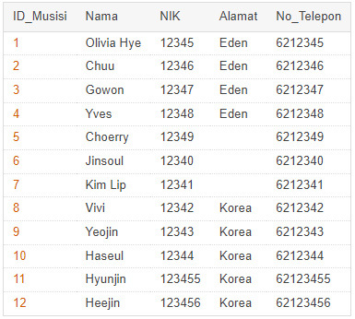

Gambar 2. Tabel Musisi

1. Menampilkan Tabel Instrument

Beberapa instrument dibedakan berdasarkan kunci dan model.

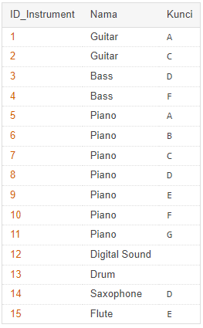

Gambar 3. Tabel Instrument

1. Menampilkan Tabel Album

Tabel menampilkan tepat 1 musisi yang memproduksi sebuah album ✓

Tabel juga menampilkan album yang diproduksi oleh 1 musisi yang sama ✓

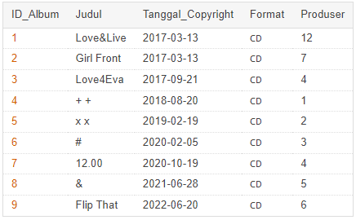

Gambar 4. Tabel Album

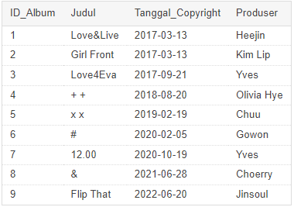

Gambar 5. Tabel Album dengan Pengarang

QUERY:

CREATE VIEW album_produser

AS SELECT ID_Album, Judul, Tanggal_Copyright, Nama AS Produser

FROM tabel_album a, tabel_musisi b

WHERE a.Produser = b.ID_Musisi;

1. Menampilkan Tabel Lagu

Tabel menampilkan minimal 1 lagu terdapat pada suatu album ✓

Tabel menampilkan lagu berada tepat di 1 album ✓

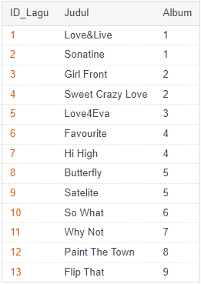

Gambar 6. Tabel Lagu

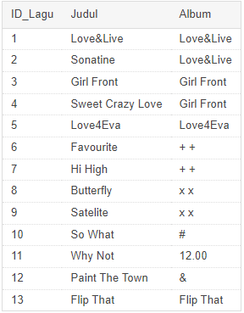

Gambar 7. Tabel Lagu dengan Album

QUERY:

CREATE VIEW album_lagu

AS SELECT ID_Lagu, a.Judul, b.Judul AS Album

FROM tabel_lagu a, tabel_album b

WHERE a.Album = b.ID_Album;

1. Menampilkan Tabel Hubungan Musisi dan Instrument

Tabel menampilkan musisi dapat memainkan beberapa instrument ✓

Tabel juga menampilkan instrument dapat dimainkan beberapa musisi ✓

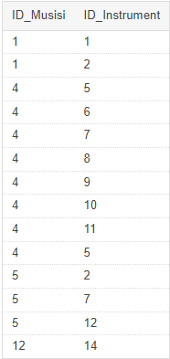

Gambar 8. Tabel Musisi dengan Instrument

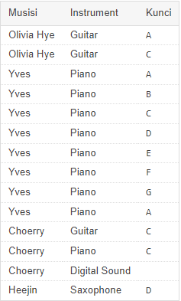

Gambar 9. Tabel Musisi dengan Instrument dan Kuncinya

QUERY:

CREATE VIEW musisi_instrument

AS SELECT a.Nama AS Musisi, b.Nama AS Instrument, Kunci

FROM tabel_musisi a, tabel_instrument b, tabelc_musinst c

WHERE c.ID_Musisi = a.ID_Musisi AND c.ID_Instrument = b.ID_Instrument;

1. Menampilkan Tabel Hubungan Musisi dan Lagu

Tabel menampilkan musisi dapat mengisi lebih dari 1 lagu ✓

Tabel juga menampilkan lagu dapat dimainkan beberapa musisi ✓

Tabel akan menampilkan tampilan view untuk mempersingkat penampilan tabel. Tabel akan menampilkan beberapa lagu yang dimainkan beberapa musisi. Tabel tidak akan menampilkan keseluruhan hubungan musisi dengan lagu, karena terlalu panjang.

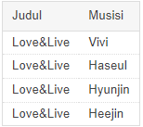

Gambar 10. Tabel Musisi dengan Lagu Love&Live

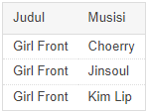

Gambar 11. Tabel Musisi dengan Lagu Girl Front

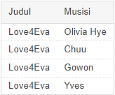

Gambar 12. Tabel Musisi dengan Lagu Love4Eva

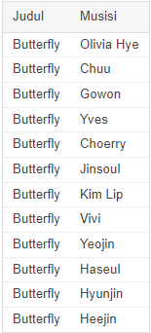

Gambar 13. Tabel Musisi dengan Lagu Butterfly

# Sesi 12 – Requirements 2

## Langkah – 1 : Membangun Skema Tabel dan Database

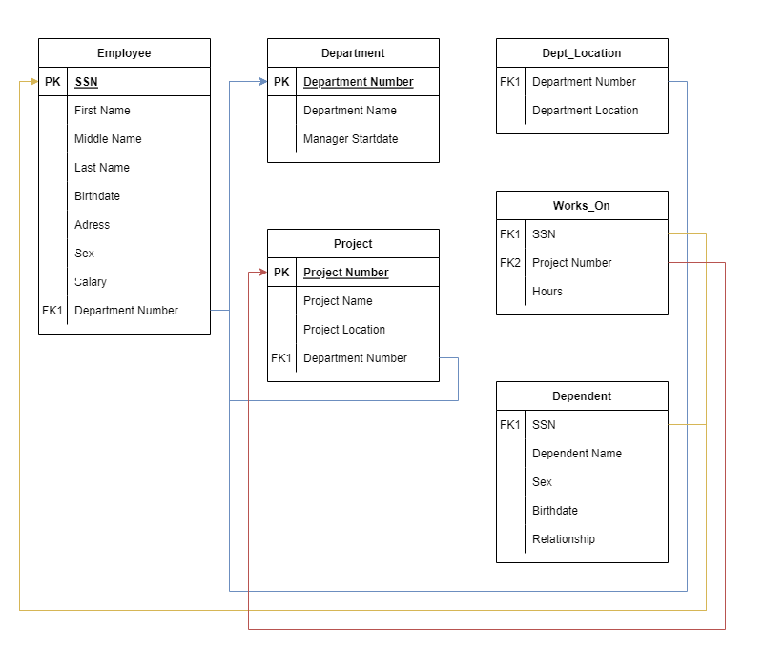

Gambar 14. Skema Database Requirements 2

## Langkah – 2 : Asumsi dan Pengisian Tabel

Seluruh tabel diisi dengan data acak. Data dimasukkan tanpa melihat kebutuhan kemunculan jawaban sebagai tabel. Apabila terdapat pertanyaan yang tidak memiliki jawaban, berarti tidak disesuaikan agar menampilkan jawaban dan jawaban sudah berdasarkan data tabel yang dimasukkan.

1. Menampilkan Tabel Departemen

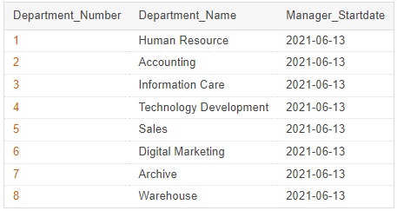

Gambar 15. Tabel Departemen

1. Menampilkan Tabel Employee

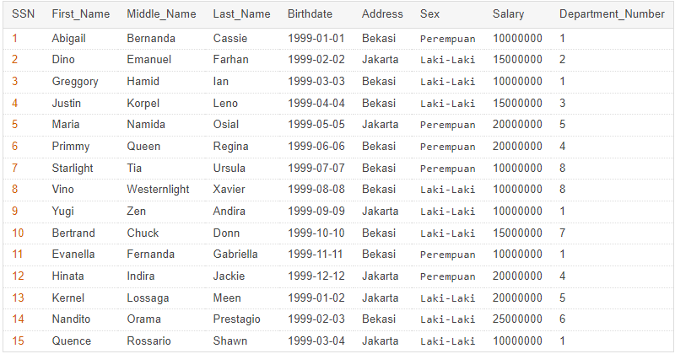

Gambar 16. Tabel Employee

1. Menampilkan Tabel Project

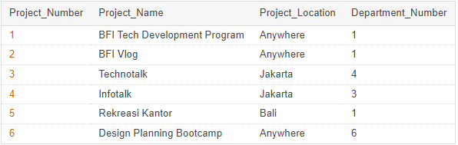

Gambar 17. Tabel Project

1. Menampilkan Tabel Dependent

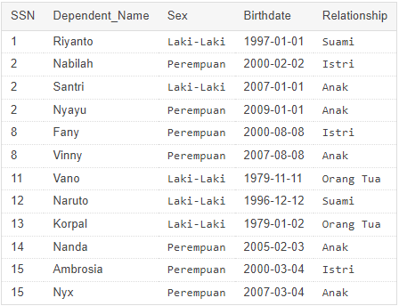

Gambar 18. Tabel Dependent

1. Menampilkan Tabel Manager

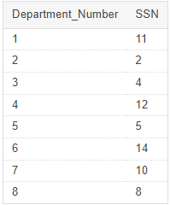

Gambar 19. Tabel Manager

* Tabel Works On dan Tabel Department Location tidak ditampilkan, karena memuat cukup banyak data, sehingga lebih baik tidak ditampilkan.

** QUERY data tidak ditampilkan karena buka merupakan pokok dari requirements ini. QUERY data ditampilkan pada file berbeda.

## Langkah – 3 : Menjawab Pertanyaan

1. Tampilkan dependent_name dan relationship dengan employee yang namanya diawali huruf R ?



Gambar 20. Hasil Nomor 1

QUERY:

CREATE VIEW no_1

AS SELECT First_Name, Middle_Name, Last_Name, Dependent_Name, Relationship

FROM employee, dependent

WHERE First_Name LIKE 'R%';

1. Banyaknya employee yang mengerjakan project PNum = 1 ?



Gambar 21. Hasil Nomor 2

QUERY:

CREATE VIEW no_2

AS SELECT COUNT(Project_Number) AS Banyak_Employee

FROM works_on

WHERE Project_Number = 1;

1. Banyaknya employee yang memiliki salary lebih dari 3500000 ?



Gambar 22. Hasil Nomor 3

QUERY:

CREATE VIEW no_3

AS SELECT COUNT(Salary) AS Banyak_Employee

FROM employee

WHERE Salary > 3500000;

1. Banyaknya project yang dikerjakan DNum =2 ?



Gambar 23. Hasil Nomor 4

QUERY:

CREATE VIEW no_4

AS SELECT COUNT(Department_Number) AS Banyak_Project

FROM project

WHERE Department_Number = 2;

1. Hitung total dan rata-rata salary dari setiap departemen ?

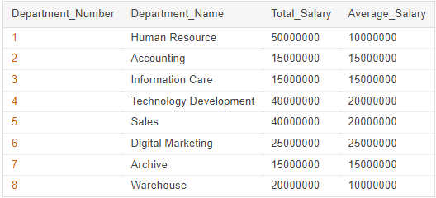

Gambar 24. Hasil Nomor 5

QUERY:

CREATE VIEW no_5

AS SELECT a.Department_Number, Department_Name,

SUM(Salary) Total_Salary,

AVG(Salary) Average_Salary

FROM department a, employee b

WHERE a.Department_Number = b.Department_Number

GROUP BY a.Department_Number;

1. Banyaknya employee dari setiap department dan urutkan berdasarkan employee terbanyak ?

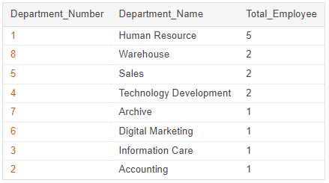

Gambar 25. Hasil Nomor 6

QUERY:

CREATE VIEW no_6

AS SELECT a.Department_Number, Department_Name,

COUNT(b.Department_Number) AS Total_Employee

FROM department a, employee b

WHERE a.Department_Number = b.Department_Number

GROUP BY a.Department_Number

ORDER BY Total_Employee DESC;

1. Total hours perweek dari semua employee untuk setiap project ?

* Asumsi : Total waktu adalah total hours per week

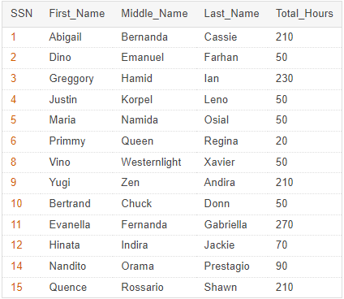

Gambar 26. Hasil Nomor 7

QUERY:

CREATE VIEW no_7

AS SELECT a.SSN, First_Name, Middle_Name, Last_Name,

SUM(Hours) AS Total_Hours

FROM employee a, works_on b

WHERE a.SSN = b.SSN

GROUP BY SSN;

1. Employee yang memiliki total hours perweek lebih besar dari 140 hours dan urutkan berdasarkan jumlah jam kerja terbanyak?

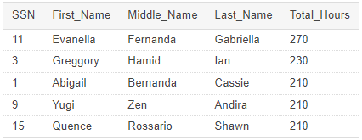

Gambar 27. Hasil Nomor 8

QUERY:

CREATE VIEW no_8

AS SELECT *

FROM no_7

WHERE Total_Hours > 140

ORDER BY Total_Hours DESC;

1. Kelompokkan bonus employee berdasarkan jumlah jam kerjanya ? (Jika >= 200 hours, maka bonus = 50%; Jika >= 150 hours, maka bonus = 25%, Selainnya bonus = 10%)

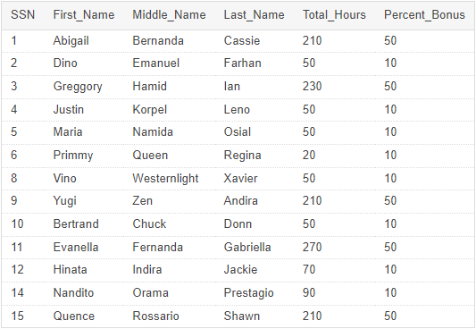

Gambar 28. Hasil Nomor 9

QUERY:

CREATE VIEW no_9

AS SELECT SSN, First_Name, Middle_Name, Last_Name, Total_Hours,

IF(Total_Hours >= 200, 50, IF(Total_Hours >= 150, 25, 10)) AS Percent_Bonus

FROM no_7;

1. Banyaknya project yang dikerjakan tiap employee dan urutkan dari yang terbanyak ?

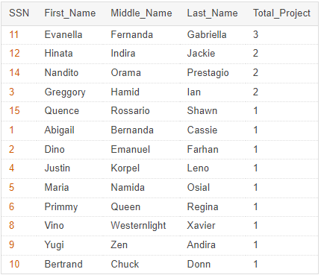

Gambar 29. Hasil Nomor 10

QUERY:

CREATE VIEW no_10

AS SELECT a.SSN, First_Name, Middle_Name, Last_Name,

COUNT(b.SSN) AS Total_Project

FROM employee a, works_on b

WHERE a.SSN = b.SSN

GROUP BY a.SSN

ORDER BY Total_Project DESC;

1. Employee yang bekerja pada 4 project ?



Gambar 30. Hasil Nomor 11

QUERY:

CREATE VIEW no_11

AS SELECT *

FROM no_10

WHERE Total_Project = 4;

1. Employee yang memiliki rata-rata hours perweek = 70 jam dan bekerja pada 2 project ?



Gambar 31. Hasil Nomor 12

QUERY:

CREATE VIEW no_12

AS SELECT a.SSN, a.First_Name, a.Middle_Name, a.Last_Name, a.Total_Hours, b.Total_Project

FROM no_7 a, no_10 b

WHERE a.SSN = b.SSN AND a.Total_Hours = 70 AND b.Total_Project = 2;

1. Banyaknya Dependent berdasarkan relationship dengan employee ?

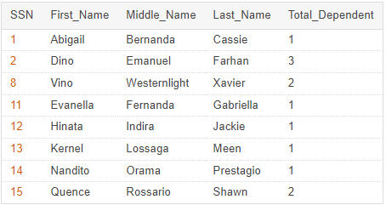

Gambar 32. Hasil Nomor 13

QUERY:

CREATE VIEW no_13

AS SELECT a.SSN, First_Name, Middle_Name, Last_Name,

COUNT(b.SSN) AS Total_Dependent

FROM employee a, dependent b

WHERE a.SSN = b.SSN

GROUP BY a.SSN;

1. Berapa lama Manager tiap Department sudah menjabat ?

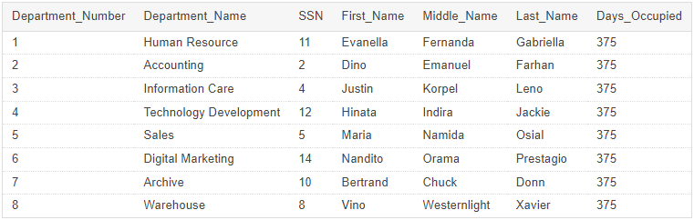

Gambar 33. Hasil Nomor 14

QUERY:

CREATE VIEW no_14

AS SELECT a.Department_Number, Department_Name, b.SSN, First_Name, Middle_Name, Last_Name,

DATEDIFF('2022-06-23', Manager_Startdate) AS Days_Occupied

FROM department a, manager b, employee c

WHERE a.Department_Number = b.Department_Number AND b.SSN = c.SSN;

1. Lokasi project yang menjadi tempat lebih dari satu department?

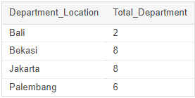

Gambar 34. Hasil Nomor 15

QUERY:

CREATE VIEW no_15a

AS SELECT Department_Location,

COUNT(Department_Location) AS Total_Department

FROM dept_location

GROUP BY Department_Location;

CREATE VIEW no_15b

AS SELECT *

FROM no_15a

WHERE Total_Department > 1;